**零基础学Linux**

1. 通过U盘安装Linux，有条件的情况下尝试刻光盘安装。

学习和了解Linux的安装过程，发现问题寻找答案的能力。

条件所限，通过VMware16安装虚拟机的形式安装linux，本次安装选择的是CentOS7，配置如下，通过xshell以ssh的形式连接虚拟机进行操作。



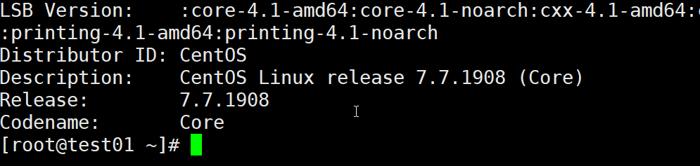

1. 在机器上挂一个空硬盘，机器重启后依然可见硬盘。**（选学）**

在一块原始硬盘上做出5块空间相同的小盘。

用这个5个小盘，做raid0，raid1，raid5，raid6。

完成模拟一块坏盘，raid恢复的过程

mdadm stop raid后，重新恢复raid

往raid里面增加新盘

1. 学习常用命令cp, ls, mv,pwd, cat, crontab, cut, df, grep, head, history, ifconfig, kill, locate,ln, mkdir, netstat, nohup,ping, ps, rm, rsync, sort, tail, telnet, touch, uptime,wc 等等，了解和记录每个命令的基本功能

cp：复制文件或目录

ls ：列出指定目录下的内容（文件及目录）

mv：移动文件或目录，对文件或目录改名

pwd：显示当前目录

cat：查看文件内容

crontab：定期检查是否有要执行的工作，有就自动执行

cut：从文件的每一行剪切字节、字符、字段至标准输出

df：显示系统磁盘使用情况统计

grep：过滤查找符合条件的字符串

head：查看文件开头部分内容 -n 指定行数

history：显示历史使用过的命令

ifconfig：显示或设置网络设备

kill：杀死执行中的程序

locate：在保存文档及目录名称的数据库内查找符合条件的文档

ln：为某个文件建立链接

mkdir：创建目录

netstat：显示网络状态

nohup：在后台执行命令

ping：检测主机连接情况

ps：显示当前进程状态

rm：删除文件或目录

rsync：本地主机与远程主机数据同步

sort：将文本文件内容排序

tail：查看文件末尾部分内容 -f循环读取用于日志查看

telnet：远程登陆

touch：创建文件，或改变文件或目录的时间

uptime：查看系统运行时长与平均负载

wc：计算文件的行数、字数、字节数

1. 压缩数据命令强化学习，tar、7za、zip、bz2 等

自动生成一个1GB随机纯文本文件，内容是中文或者英文。

采用以上命令压缩，比较压缩率，压缩和解压时间，完成一个表格。

生成数据

base64 /dev/urandom | head -c 1G > textrandom.txt

压缩数据

tar -xzvf tar01.tar.gz textrandom.txt

time 7za a 7z01.7z textrandom.txt

time zip tar01.zip textrandom.txt

time tar -cjvf tar01.tar.bz2 textrandom.txt

解压缩

tar -xzvf tar01.tar.gz

time 7z e 7z01.7z

time unzip tar01.zip

time bunzip2 tar01.tar.bz2

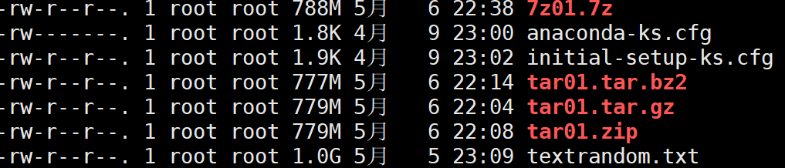

|  |  |  |  |  |
| --- | --- | --- | --- | --- |
|  | tar（gz） | 7za | zip | bz2 |
| 压缩时长 | 40.043s | 136.205s | 37.031s | 72.268s |
| 解压时长 | 6.259s | 43.179s | 7.075s | 49.024s |
| 压缩率 | 77.90% | 78.80% | 77.90% | 77.70% |

1. 排序命令强化学习

自动生成多列文件1G，第一列是5位随机字符串，第二列是2位数值，第三列是5位数值

1）按照字符串顺序排序整个文件。

2）首先按第一列排序，第一列字符串相同的情况下，按照第二列数值排序，第二列数值相同的情况下按第三列排序。

3）考虑如何并行排序这个1G文件，加快速度（切分文件，分别压缩，然后再归并）

1. 安装http服务

并在服务目录创建readme文件，里面写上hello world. 通过浏览器可以访问到自己开放的这个http服务，即打开 <http://127.0.0.1/readme> 看到这个服务，80是默认端口，可以不用写成 <http://127.0.0.1:80/readme>

http服务配置端口从80端口修改到8080端口，并且实现关机重启后服务自动启动

由于本机创建时自带http服务

创建readme

echo hello,world > /var/www/html/readme

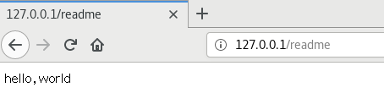

修改端口

vim /etc/httpd/conf/httpd.conf

将listen 由80 改为8080即可重启http服务

systemctl restart httpd.service



设置开机启动服务

systemctl is-enabled httpd.service（查看是否开机启动）

systemctl enable httpd.service

重启即可自动开机启动

1. 安装mysql数据库服务，并进行常见的运维（导出，备份，还原）操作

1）并实现创建一个数据库（例如叫testdb），并在数据库内创建一个表(score_table)，表内包含id（整形），name（字符串），score（整形）这么几个字段，并且自己insert一些记录。

2）能够把创建的表dump出来，保存为score_table.sql文件。

3）把数据库里的score_table表删除了，用这个score_table.sql能恢复出原表出来。

4）学习如果将score_table表中，score（分数）在90分以上的同学记录导出来。

由于centos7以上版本通过yum安装只会装Mariadb，故本次通过阿里开源镜像下载mysql5.6.50安装包进行安装。

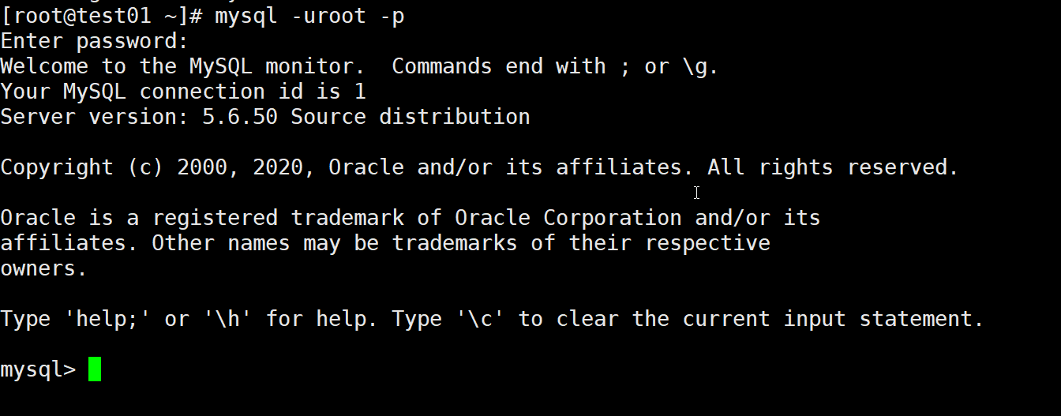

1. 采取系统默认参数进行创建

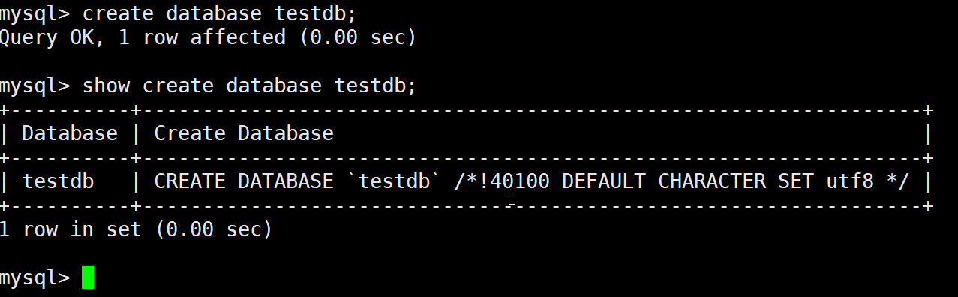

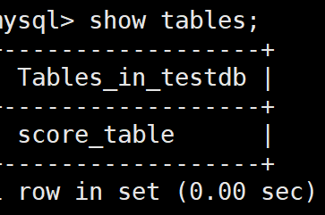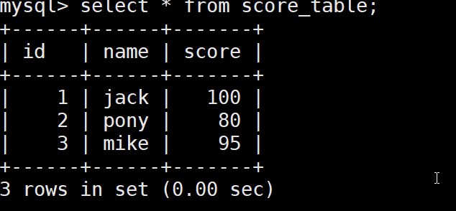

1. dump数据库表

mysqldump -uroot -p testdb score_table > score_table.sql

3.drop掉表后，恢复表

mysql> drop table score_table;

Query OK, 0 rows affected (0.00 sec)

mysql> show tables;

Empty set (0.00 sec)

mysql> source /root/score_table.sql

Query OK, 0 rows affected (0.00 sec)

恢复数据表

Query OK, 0 rows affected (0.00 sec)

mysql> show tables;

+------------------+

| Tables_in_testdb |

+------------------+

| score_table |

+------------------+

1 row in set (0.00 sec)

1. 导出查询结果

mysql> show variables like '%secure%';

+------------------+-------+

| Variable_name | Value |

+------------------+-------+

| secure_auth | ON |

| secure_file_priv | NULL |

+------------------+-------+

2 rows in set (0.00 sec)

没有指定导出文件位置

修改my.cnf,添加secure_file_priv位置并重启mysql。导出查询结果。

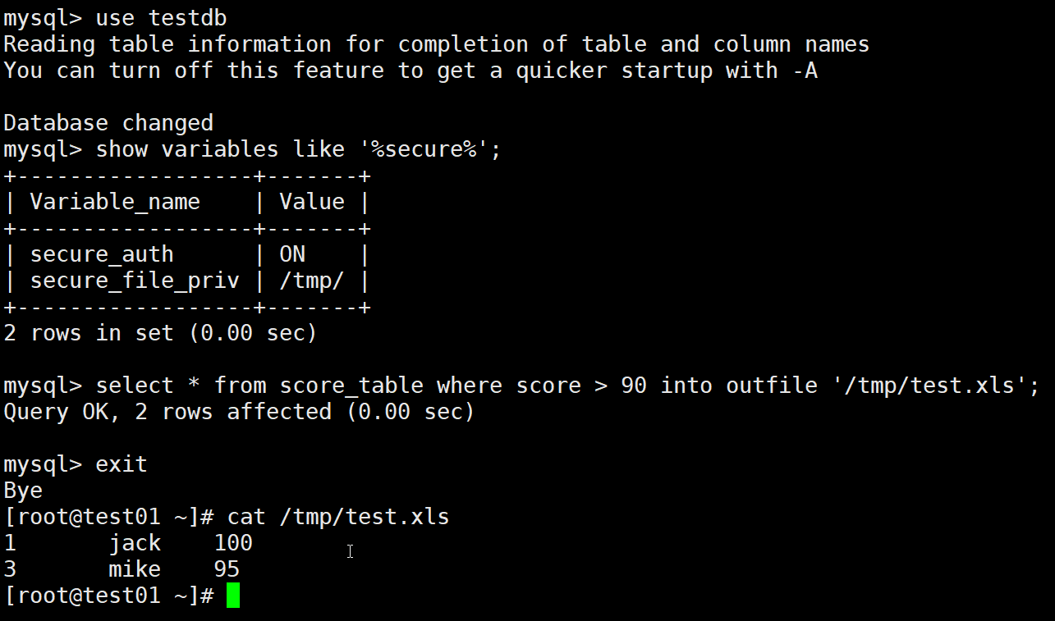

下面的学习需要有网络环境，网络环境可以这样得到

1. 创建两个linux虚拟机，互相可以通信

2）没有装虚拟机的同学，我们可以给一个远程机器，这样和自己实验的机器形成一个网络环境

1. 学习iptables服务**（选学）**

安装iptables服务，并完成iptables几个简单功能

1. 假定之前安装的http服务开在8080端口，在iptables里面增加一个配置，使得原来访问readme能看到hello world，配置后不可打开（相当于封了8080端口）
2. 把httpd服务配置在80端口上启动服务。netstat -anp | grep httpd 可以看到这个服务在80端口上服务。 然后做一个nat转发，将8080端口的请求转发到80端口上，这样打开<http://127.0.0.1:80/readme> 和 <http://127.0.0.1:8080/readme> 看到的文件是一样的。

3）如果有两台linux（两个IP，可以是内网IP，只要能互通就行），可以在一台机器（甲）上启动httpd服务（80端口），然后把对另一台机器(乙)的iptables配置成80端口转发到甲的80端口上。这样是访问乙的80端口，和打开甲的80端口看到的内容一样的。

4）如果有三台linux，可以做另外一个实验，甲，乙，丙。甲乙上开httpd服务，都启动在80端口。丙上用iptables把 80端口的请求50% nat 到甲，50% nat 到 乙上，实现负载分流。当然也可以在2台linux上做实验，其中在甲机器上启动两个httpd实例，一个启动在80端口，一个启动在8080端口。然后乙机器50%的流量打给甲的80端口，50%的流量打给乙的7070端口。

1. 学习NFS服务**（选学）**

两个Linux机器（甲和乙），网络可以互通，将甲的硬盘远程mount到乙的机器上。并测试下这种远程硬盘的读写速度和本地硬盘读写速度的差异，找一个度量硬盘读写速度的工具，并对比这种差异，比如dd命令创建一个文件，在本地硬盘创建一个1G文件的时间和在远程硬盘（但mount在本地）上创建的时间的差距。

1. 学习awk命令，简单的字符串处理。awk中需要了解的内容包括。

* BEGIN、END的含义
* NR和FNR 处理两个文件
* 数组的理解（常用于计数器）

学习并理解这个命令：

假定有两个文件，分别是account和cdr。例如张三的卡号是000001，消费了2次，一次10元，一次20元。现在需要用awk命令得到张三和李四消费了多少元。

#cat account

张三|000001

李四|000002

#cat cdr

000001|10

000001|20

000002|30

000002|15

理解下面命令：

awk -F \| 'NR==FNR{a[$2]=$1;next}{sum[a[$1]]+=$2;}END{ for (var in sum) { print var"\t"sum[var];} }' account cdr

* awk的内置函数rand，gsub，substr，index，length，substr
* awk 里面用system函数执行一个脚本，system也是awk里面一个内置函数，但是比较重要，这使得awk可以启动其他任何脚本命令的能力

awk命令非常强大，可以很方便的做很多统计性工作，开发和运维都需要大量使用。

基础语法

awk [-F ERE] -f scriptfile ... [-v assignment] ...[argument ...]

awk [-F ERE] [-v assignment] ... program（pattern{action}）[argument ...]

BEGIN动作指令仅在读取任何数据记录之前执行一次

END动作指令仅在读取完所有数据记录后执行一次

FNR 当前输入文档的当前行号 （两个文档各自有不同的行号）

NR 输入流的当前行号 （即将两个文档合并作为一个文档看待）

数组

array_name[index]=value

awk中的index是以字符串作为数组索引的

用于计数器时，字符串和空字符串在参与运算时会被当做数字0

理解命令

最终结果是输出张三李四各自消费的金额总数

首先 -F 指定分割符为| 通过 \进行转义避免识别为管道符

执行的文本为account 、cdr

在内部指令中，首先进行pattern部分的条件判断即NR==FNR，

当NR==FNR时，执行{a[$2]=$1;next}，即 a[000001]=张三，next，a[000002]=李四

当读取到第3行时，NR！==FNR，执行{sum[a[$1]]+=$2;}，

即 sum[a[$1]] =sum[a[$1]]+$2,即sum[a[000001]]=sum[a[000001]]+10，

sum[a[000001]]=sum[a[000001]]+20，最终sum[a[000001]]值为30，

同理sum[a[000002]]值为45，行读取完毕。

执行END{ for (var in sum) { print var"\t"sum[var];} }

循环读取sum数组，按索引读取顺序，到var变量中

打印var变量，间隔1个制表符，sum[var]的值

即 李四 45

张三 30

内置函数

rand（） 返回0到1之间的随机数

gsub（r,s,[,t]）将字符串t中所有与正则表达式r中匹配字符串全部替换成s，若未指定t则以$0作为t

sub（r，s，[，t]）与gsub类似，不同在于仅替换第一个与r中匹配的字符串。

index（字符串1，字符串2）返回字符串2在字符串1中的位置

length（[s]）统计字符串s的长度，若未指定则统计$0的长度

substr（s，i，[，n]）对字符串s进行截取，从第i位开始截取n个。若未指定n，则一直到字符串s的末尾。

执行脚本

system（“linux命令”）

1. Linux系统配置的学习

之前做iptables的nat，大家应该接触过需要在/etc/sysctl.conf 下配置：net.ipv4.ip_forward=1 才可能激活nat的功能。我们需要熟悉和了解一系列linux下的配置。以下是最常见的一些配置，大家上网找资料学习下，并掌握。

* 配置linux文件最大打开数（ulimit -n 可以看到当前系统默认值）

系统默认1024个，通过在/etc/security/limits.conf增加

* soft nofile 9999 、* hard nofile 9999

后重启即可修改成功

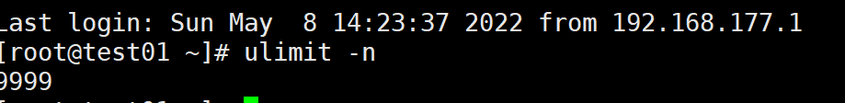

* 学习交换区的概念

1. cat /proc/sys/vm/swappiness 了解下这里配置的含义
2. 内存不够的时候，不能增加内存需要增加自定义交换区，如何配置？

用swapon，swapoff增加和取消自定义交换区

1. 用free命令考察交换区使用情况

1）swappiness，取值范围是0-100，值越高内核会越积极的使用swap。值=0时，通过清理缓存来回收内存。值为100时，从缓存回收内存与swap交换的优先级一样。

2）3）因为我的虚拟机按4G内存设立，故也建立4Gswap

dd if=/dev/zero of=/var/swapfile bs=1M count=4096

mkswap /var/swapfile

swapon /var/swapfile

free -m 发现建系统时已经分配了2Gswap

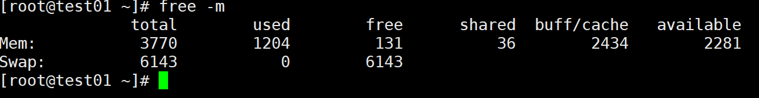

swapoff /var/swapfile

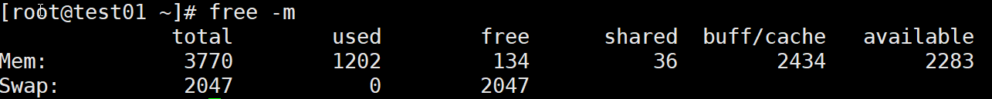

* DNS的配置

在/etc/resolv.conf中配置dns。将本机的DNS解析使用114.114.114.114，如何配置？配置好以后，怎么整明自己解析的baidu.com 是通过114.114.114.114解析出来的，了解下dig命令。看看dig baidu.com返回什么？

/etc/resolv.conf 中配置dns

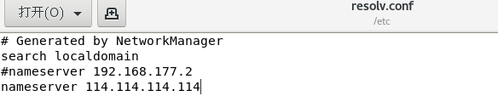

解析顺序

先会找/etc/hosts文件，如果/etc/hosts文件没有对应，会找DNS缓存中是否有对应关系，最后才会去找DNS(/etc/resolv.conf)服务器，发起请求获得返回IP地址。

dig命令

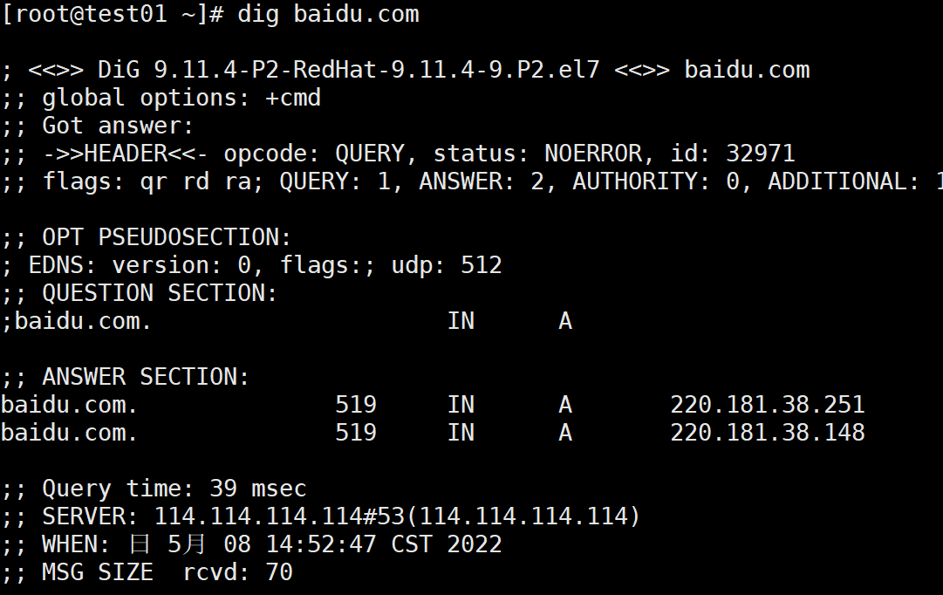

第一部分显示 dig 命令的版本和输入的参数。

第二部分显示服务返回的一些技术详情，比较重要的是 status。如果 status 的值为 NOERROR 则说明本次查询成功结束。

第三部分中的 "QUESTION SECTION" 显示我们要查询的域名。

第四部分的 "ANSWER SECTION" 是查询到的结果。

第五部分则是本次查询的一些统计信息，比如用了多长时间，查询了哪个 DNS 服务器，在什么时间进行的查询

* Yum源的配置

通常机器默认yum源都很慢，往往在国外，尝试配置网易yum源，或者阿里云yum源。对比下载安装的速度差异。

1.备份原yum源

mv /etc/yum.repos.d/CentOS-Base.repo /etc/yum.repos.d/CentOS-Base.repo.backup

2.通过wget 下载阿里镜像源

wget -O /etc/yum.repos.d/CentOS-Base.repo https://mirrors.aliyun.com/repo/Centos-7.repo

3.运行 yum makecache 生成缓存

4.非阿里云ECS用户修改配置

sed -i -e '/mirrors.cloud.aliyuncs.com/d' -e '/mirrors.aliyuncs.com/d' /etc/yum.repos.d/CentOS-Base.repo

* cat /etc/passwd

查看当前机器的所有用户，有时候判断机器是否被黑了，或者出现了不明登录用户就要用这个命令。了解nologin的含义。几个系统默认账号的含义。

nologin是禁止用户登录，一般用于给mysql用户等降权，保证安全性。

通过awk命令 对用户进行查看

超级用户root，程序用户：bin daemon等在/bin /sbin 目录下的账户

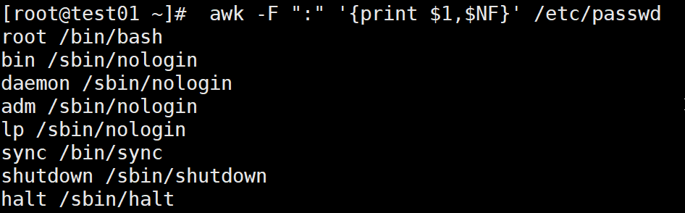

* cat ~/.ssh/known_hosts

这个里面存放了什么？ /root/.ssh/id_rsa.pub 这里面存放的是什么？ 如果本机（比如叫机器A）上没有，可以通过什么方式创建。有了id_rsa.pub后，怎么把这个东西存放到其他机器上（比如叫机器B），使得本机（机器A）可以ssh 到那台机器B而不需要密码。

~/.ssh/known_hosts存放了访问过的计算机的公钥

/root/.ssh/id_rsa.pub存放本地机器的公钥。

ssh-keygen 生成公钥，ssh-copy-id -i ~/.ssh/id_rsa.pub root@远程服务端地址

输入服务端密码即可

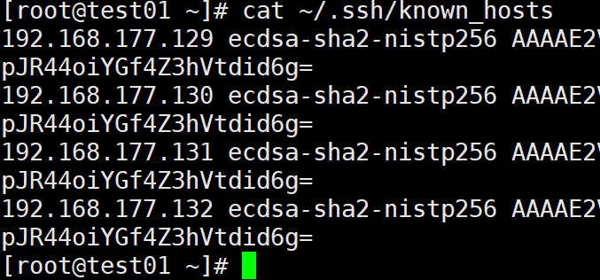

1. 学会使用github

* 每个人在<https://github.com/>上注册账号，上传一些自己的代码或者文档。学会checkin checkout,clone,fetch,pull 等命令。
* 理解分支

什么是主分支，一个人的项目和多个人合作的项目会有很大区别，一个人的项目搞搞主分支就行了，但是多人合作的项目会有很大区别，特别是同一个部分可能有两个人一起开发。

* 理解Tag

一个大的项目可能有多人合作开发，肯定会在一个合适的时候，大家都开发结束了，这个时候需要有项目管理人员做一个Tag（往往一个Tag 对应一个版本号），然后测试人员就取这个tag下的代码，其他人可以继续在主分支提交代码。测试人员测试OK后，运维人员就需要从这个tag上取代码下来，到线上环境去跑。

因此如果不做开发，分支用到的机会很少，但是Tag用到的机会几乎是百分之百的。

下载gitbash，通过绑定github的ssh进行链接。